**Idea**

**Math**

* Moving datapoint to 0 by minusing sample mean( $y=ax instead of y=ax+b$, less computing.
* Find the hyperplane that closest to the data set( Minimize distance, linear issue), we call this is PC 1( Principal Component 1). So it show the key, important feature, also like a linear combination of features
* From PC1 we find the PC2, PC3,…, $PC_{n-1}. suppose that we have N features$
* Calculate singular value of each then draw the **Cree Plot.**
* **Now taking the dimensions with the highest important.**

**Eigenvector** : khi nhân ma trận **A** với vector riêng tương ứng **v** sẽ tạo ra ma trận mới có cùng hướng với vector riêng đó $Av=λv với λ là eigenvalue$. Đồng nghĩa với eigenvector cho ta thông tin về **hướng của các phương vị quan trọng** (feature quan trọng) trong ma trận.

**SVD (Singular Value Decomposition)**

**Why dimentional reduction?**

Nôm na là: Dữ liệu có nhiều chiều nhưng **không phải chiều nào cũng quan trọng** như nhau. Việc loại bớt các chiều không quan trọng sẽ giúp ta **nhìn rõ hơn đặc điểm dữ liệu**.

Lấy ví dụ đơn giản: Bạn bắn 1 tên lửa và muốn theo dõi quỹ đạo của nó.

Rõ ràng tên lửa bay trong không gian 3 chiều nhưng ta chỉ cần biểu diễn trong không gian 2 chiều là đủ.

**When we project the data, we want to have large or small variance?**

Nếu nhỏ quá thì dữ liệu bị trùng lên nhau nhiều

[**https://www.youtube.com/watch?v=FgakZw6K1QQ**](https://www.youtube.com/watch?v=FgakZw6K1QQ)

[**https://www.youtube.com/watch?v=HMOI_lkzW08**](https://www.youtube.com/watch?v=HMOI_lkzW08)

1. **Face Recognition using Principle Component Analysis (7Pages)**
2. intro

Gth basic idea về PCA và ứng dụng trong face recognition

Khi giảm chiều dữ liệu, những cột có tương quan cao với nhau sẽ bị lược bớt vì kh có giá trị giải thích nhiều, vì thì sau đó features còn lại sẽ **INDEPENDENT.** (bớt cost tính toán)

Phù hợp linear problem

The main idea of using PCA for face recognition is to express the large 1-D  
vector of pixels constructed from 2-D facial image into the compact principal components of the feature space. ( *1 data point 1x64 sẽ thành 8x8)*

This can be called **eigenspace projection**. Eigenspace is calculated by identifying the eigenvectors of the covariance matrix derived from a set of facial images(vectors).

1. Mathematics

Chuyển 2D về 1D (8x8 → 1x64), giả sử có M vector size N.

$$Với datapoint x_{i}={\left[p_{1},…, p_{N}\right]}^{T}, i=1, …, M$$

Mean centerized by: (tính mean từng cột/ feature)

$$m=\frac{1}{M}Σ_{i=1}^{M}x_{i}$$

Lét $w_{i}$ be defined as mean centered image (sau khi đã bớt)

$$w_{i}=x_{i}-m=\left[\begin{matrix}x_{i1}-m_{1} \\ … \\ x_{iN}-m_{N}\end{matrix}\right]$$

Giờ vđề là tìm ma trận vuông orthonormal $e$ sao cho

$λ_{i}=\frac{1}{M}Σ_{n=1}^{M}{\left(e_{i}^{T}w_{n}\right)}^{2}$ maximize

Ở đây ta có $e_{i}và λ_{i}$ là eigenvector và eigenvalue of covariance matrix:

$C=WW^{T}$ size NxN → (NxM)x(MxN)

$W=\left[w_{1},…, w_{M}\right]$ size NxM

Việc xử lí cnay rất tốn kém, nên ngta theo cách khác là tìm từ $W^{T}W$

Ta có:

$${ W}^{T}Wd_{i}=μ_{i}d_{i}$$

Nhân bên trái 2 vế với W:

$W{ W}^{T}Wd_{i}={Wμ}_{i}d_{i}$ (μ là const)

1. Face recognition

**Idenification → Recognition → Categorization**

**Iden:** label

Reg: whether this person been seen: (in trainning set or not)

Cate: Cho vào label nào?

1. Implementation and Results,o

**2. An-improved-face-recognition-technique-based (8)**

**3. Distance-measures-for-PCA-based-face-recognition (14)**

**4. Face-Recognition-Using-PCA-and-svm (5)**

Dùng SVM (linear, kernal, polynomial, radial basis function)

**MLP ( multi- lảyer perception) classification)**

1. Intro

*the variations between the images of the same face due to illumination and viewing direction are almost always larger than image variations due to change in face identity*

ứng dụng nhiều, tiểu tiết. Trong phương pháp geometric feature – based, các bộ vị được xác định, Còn những cái như area, distance, angles, là description,

Trái lại, templace matching và neural method được vận hành trực tiếp trên matrận pixel, ko cần xác định bộ vị. Nên cách này thực tế và dễ hơn cách trên

Đang cố chỉ ra SVM hiệu quả hơn MLP classifier

PCA: extract feature from face image

SVM: Classifier

**(1) the Feature extractor**

**(a) Data Acquisition,**

**(b) Preprocessing**

**(c) Feature Extraction**

**(2) the Classifier**

**(a) Learning Methods**

**(b) Classification**

**B. Multi-class classification**

**Ví dụ: có 4 class:**

**C1: phân loại (1) với 3 cái kia, phân loại (2) với 2 cái kia, (3) với (4)=> 4 SVMs**

*Như đấu vòng bảng á*

**C2: với input chưa biết: test (1) (2), (1) (3), (1) (4),**

**(2) (3) , (2) (4)**

**(3) (4)**

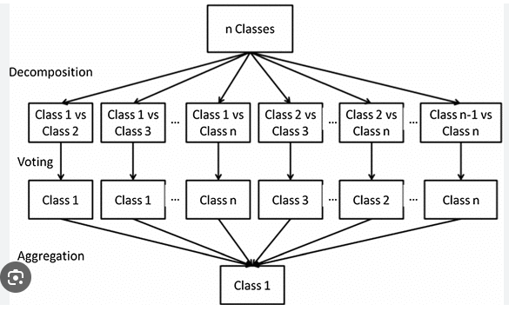

Như đấu World cup ấy

**VI. Conclusion**

Nói chung là SVM tốt hơn MLP, cụ thể là Polynomial và Radial Basis Function SVM.

1. **A-Face-Recognition-System-Based-on-Eigenfaces-Method (6)**

***Basic***

I. Intro

Mỗi khuôn mặt có cấu trúc riêng, facial symmetry,

Input cần đa dạng: biểu cảm ánh sáng

Thách thức:

* Mean+scale imgae
* Differences in same observe (light, age, look)

So sách accuracy một số method: đáng chú ý là eigenface riêng, PCA riêng, Neural network,

II. Eigenmethod

Mục địch PCA: thay thế những vector có tương quan cao, tính toán basis cho dataset

Ads: ít nhạy cảm với noise( chắc như regulation có giảm chiều),

Lại nói về eigenface: trích xuất những feature có tính phân loại trên face và biểu diễn lại bằng matrix eigenfaces.

Sau đó đo khoảng cách euclidian, tới các ma trận này của tập test, và lấy cái ngắn nhất???

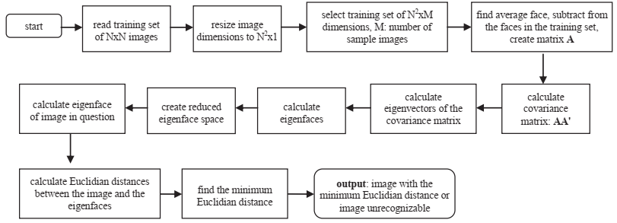

**Có threshold cho những trường hợp rất gần rồi nhưng vẫn xa không? Kiểu new input á.**

**Còn có bước đầu phân biệt liệu input mới có nằm trong tập train chưa?’**

Tập hợp **eigenvector**s lại ta có **eigenfaces**

**Lý do:**

* Độc lập với facial geometry
* Dễ nhận diện
* Tốt hơn các phương pháp khác

Tốn kém tính toán hơn các pp khác

Thiếu một số pp xử lí background và góc khuôn mặt

**6. A-Survey-of-Face-Recognition-Techniques (28)**

**7. challapa_facerecognition (36)**

**8. A comprehensive survey on techniques to handle face (80 pages)**

**9. Face Recognition Systems A Survey (36 page)**

This paper highlights the recent research on the 2D or 3D face recognition system, focusing mainly on approaches based on local, holistic (subspace), and hybrid features.

A comparative study between these approaches in terms of processing time, complexity, iscrimination, and robustness was carried out.

We can conclude that local feature techniques are the best choice concerning discrimination, rotation, translation, complexity, and accuracy.